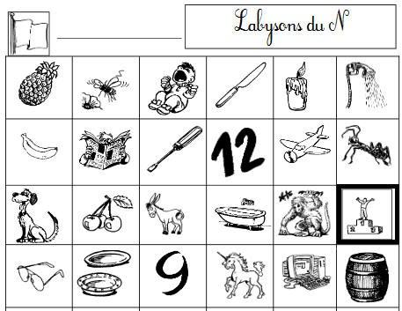
13 ) N n N n
C/ labyrinthe. Retrouve les mots où tu entends le son étudié
A/ Syllabes à savoir lire :

B/ LECTURE

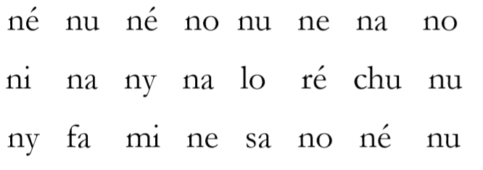

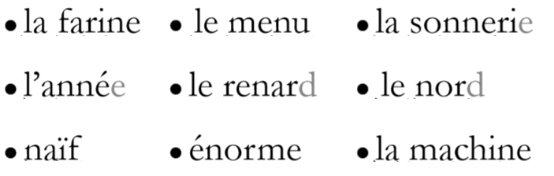

D/ Lis ces phrases
Noé est assis et il râle.
Il a mal à la narine : elle est énorme !
Nino a un animal.
Nina mord dans un ananas.

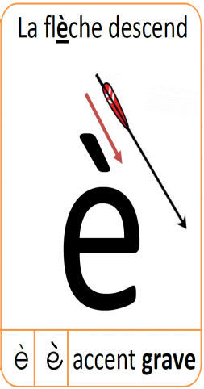
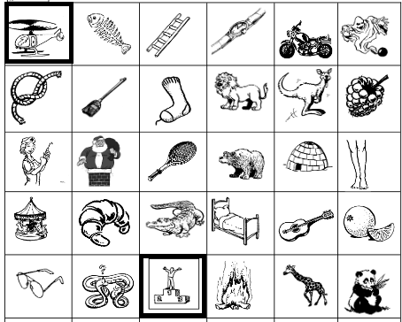
14 ) è ê è ê
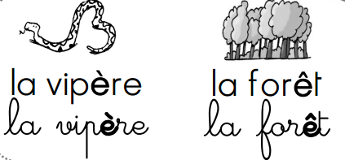
A/ Syllabes à savoir lire:

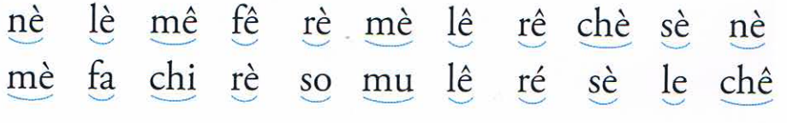
B/ LECTURE
le chêne, une sirène, un arrêt, fière, chère, une mèche, une vipère, il se sèche, un rêve, la fenêtre, le frère, je me lève, mon père,
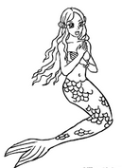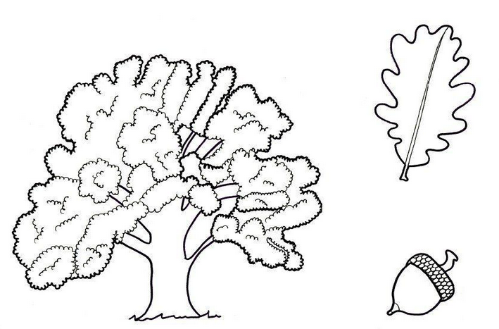
C/ labyrinthe. Retrouve les mots où tu entends le son étudié
une sirène
un chêne

D/ Lis ces phrases
La lumière est allumée dans la salle.
La mère de Mélanie chemine dans la forêt.
Le chat se lèche.
Ma mère se promène avec mon frère, près de la rivière.
Sur cette planète, il y a du trèfle, des sorcières et des vipères.

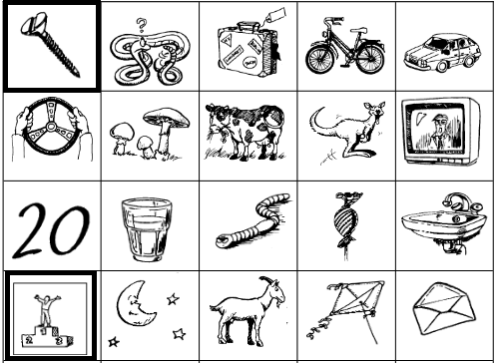
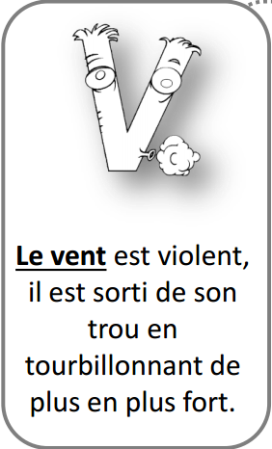
15 ) V v V v
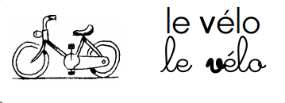
A/ Syllabes à savoir lire:
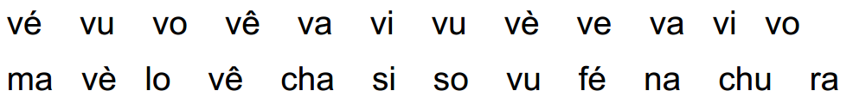

B/ LECTURE RAPIDE
La vie, la vis, la revue, la ville, l’avenue, le favori, la savane, la salive, le rêve, varié, vive, avalé, il avale, un cheval, un élève, un vélo, le veau,

C/ labyrinthe. Retrouve les mots où tu entends le son étudié

D/ Lis ces phrases
La sirène est ravie de sa chevelure.
Valérie a vu une vache sur l’avenue !
Léo est à vélo avec ses amis. Il a chaviré du vélo. Il est dans le fossé. Il se relève et va à la rivière.
Il se lave et il se sèche.

